**종합설계기획안**

**졸업작품 제안서**

2013184040 김솔

2013180053 유지혜

목차

1. 연구 목적

2. 게임 소개

3. 게임 방법

4. 개발환경 및 역할분담

5. 일정

1. **연구 목적**

Unity 5 엔진을 기반으로 한 TPS 게임 개발하는 것을 목적으로 하며, 3Ds MAX를 이용한 3D 모델링, 애니메이션 및 이펙트 제작을 공부한다. 또한 노멀 맵핑을 이용하여 텍스쳐 질감을 구현한다. 또한 유니티가 제공하는 네트워크 기능을 사용하여 멀티 클라이언트로 포톤 클라우드 서버에 접속할 수 있게 구현한다.

1. **게임 소개 및 특징**

* **장르**

3D TPS RPG 게임으로 성의 지하에서 시작하여 몬스터를 처치하며 최상층으로 올라가 탈출한다.

* **배경**

중세시대 성을 배경으로 하는 판타지

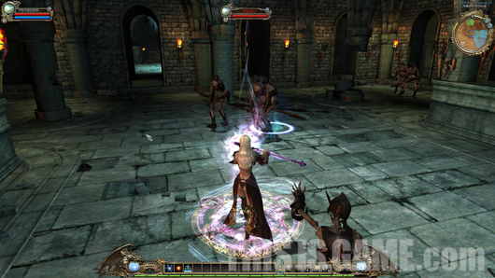

그림1(참고 이미지-카봇 온라인)

1. **게임 방법**

* **전체 흐름**

전체 배경인 성의 지하에서 시작하여 몬스터를 처치하거나 보물상자에서 얻을 수 있는 열쇠로 각 층을 탈출한다. 층마다 필요로 하는 열쇠의 개수는 스테이지를 진행할수록 증가하며, 열쇠를 드랍하는 곳은 랜덤이다. 지하를 포함하여 총 5층까지 구성되어 있고, 각 층마다 몬스터와 보물상자가 등장한다. 최상층의 최종 몬스터를 처치하면 게임에서 승리하게 된다.

* **캐릭터**

기본 무기는 검을 들고 근거리 공격을 하지만, 마법을 이용한 원거리 공격도 가능한 마검사 스타일의 캐릭터

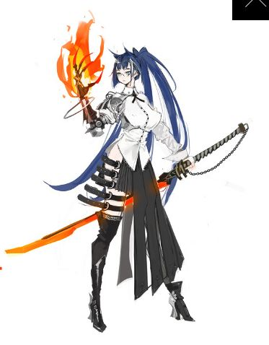

그림2(참고 이미지-마비노기 영웅전)

* 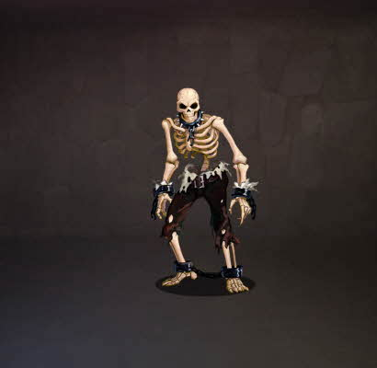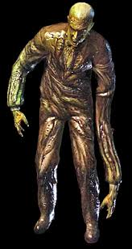**몬스터**

|  |  |  |  |
| --- | --- | --- | --- |
| **번호** | **공격타입** | **이동타입** | **내용** |
| 몬스터1 | 근거리 공격 | 지상 | 주먹으로 공격한다. |
| 몬스터2 | 근거리 공격 | 지상 | 주먹으로 공격한다. |
| 몬스터3 | 근거리 공격 | 지상 | 도끼로 내려치며 공격한다. |
| 최종 몬스터 | 근거리+원거리 공격 | 공중 | 근거리 공격과 불을 뿜는다. |

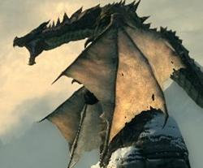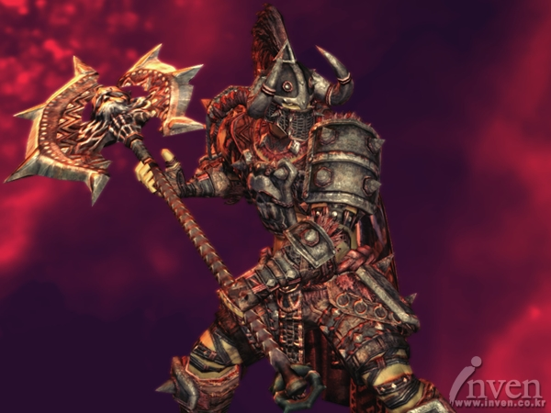그림3~6(참고 이미지)

* **맵**

중세시대 성을 배경으로 지하를 포함하여 4층까지, 총 5개층으로 설계

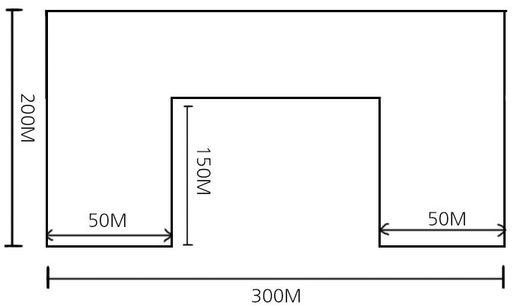

그림7(건물의 틀)

전체 건물의 틀은 위와 같이 설계하였으며, 지하~최상층까지의 내부 구조는 크거나 작은 여러 방이 각 층마다 다르게 배치된다. 단위는 3DS MAX의 1그리드를 1M로 설정하여 구성하였다.

* **UI**

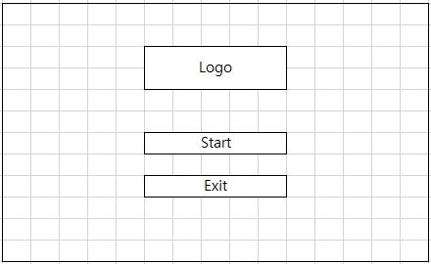

그림8 (메인 화면)

* Logo : 로고 화면이 띄워진다.
* Start : 서버에 접속하여 로비로 입장한다.
* Exit : 게임을 종료한다.

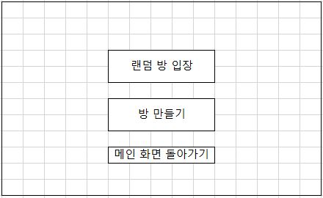

그림9(로비 화면)

* 랜덤 방 입장: 이미 만들어져 있는 방에 먼저 만들어진 방부터 순차적으로 입장한다.
* 방 만들기: 방을 만들고 유저를 기다린다.
* 메인 화면 돌아가기: 메인 화면으로 돌아간다.

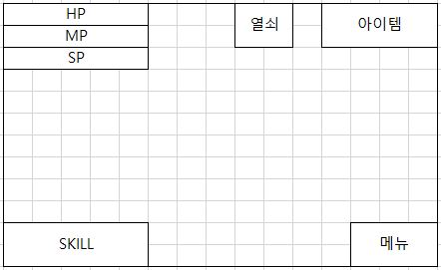

그림10 (게임상 화면)

* HP : 플레이어 캐릭터의 HP를 표시한다.
* MP : 플레이어 캐릭터의 MP를 표시한다.
* SP : 플레이어 캐릭터의 SP를 표시한다.
* SKIIL: 플레이어가 쓸 수 있는 스킬들을 표시한다.
* 열쇠: 플레이어가 현재 갖고 있는 총 열쇠 개수를 표시한다.
* 아이템: 플레이어가 사용할 수 있는 아이템과 그 개수를 표시한다.
* 메뉴: 일시정지 상태가 되며 메뉴를 고를 수 있다.

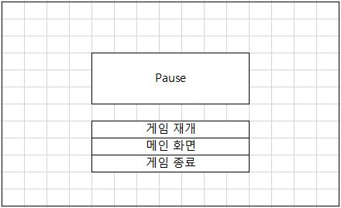

그림11(게임 중 메뉴 화면)

* 게임 재개: 게임을 원 상태로 복구한다.
* 메인 화면: 서버와 접속을 끊고 메인 화면으로 돌아간다.
* 게임 종료: 게임을 종료한다.
* **전투 시스템**

플레이어는 몬스터에게 근거리 혹은 원거리 스킬을 사용하며 공격하며, 설정된 공격력에 따라 해당 몬스터의 HP를 감소시키며 처치한다.

|  |  |  |  |  |
| --- | --- | --- | --- | --- |
| 스킬 이름 | 공격타입 | 공격력 | 소비자원 | 내용 |
| 휘두르기 | 근거리 | 20 | 10SP | 검을 휘두르며 공격 |
| 베기 | 근거리 | 40 | 15SP | 검으로 내려 베며 공격 |
| 찌르기 | 근거리 | 60 | 20SP | 검으로 찌르며 공격 |
| 파이어 볼 | 원거리 | 40 | 50MP | 불 속성의 구체로 공격 |
| 메테오 | 원거리 | 50 | 80MP | 해당 몬스터의 위치에서 반경 1M까지 메테오가 떨어짐 |

* **스테이터스**

|  |  |  |  |  |  |  |
| --- | --- | --- | --- | --- | --- | --- |
| 분류 | 공격력 | HP | MP | SP | 공격거리 | 이동속도 |
| 플레이어 | 스킬과 등가수치 | 100 | 250 | 100 | 근거리-반경 1M  원거리-반경 3M | 2m/s |

|  |  |  |  |  |
| --- | --- | --- | --- | --- |
| 분류 | 공격력 | HP | 공격거리 | 이동속도 |
| 몬스터1 | 10 | 120 | 반경 1M | 1m/s |
| 몬스터2 | 20 | 150 | 반경 1M | 1m/s |
| 몬스터3 | 30 | 180 | 반경 1.5M | 2m/s |
| 최종 몬스터 | 50 | 1000 | 근거리-반경 3M  원거리-반경 5M | 2m/s |

* **아이템**

몬스터를 처치하거나 보물상자를 열었을 때 랜덤으로 획득할 수 있다.

|  |  |
| --- | --- |
| 이름 | 효과 |
| HP 포션 | HP가 30 회복된다. |
| MP 포션 | MP가 50 회복된다. |
| 공격력 포션 | 1분간 스킬의 공격력이 10 상승한다. |

1. **기술적 요소 및 연구 중점분야**

포톤 클라우드를 이용하여 방마다 최대 2인까지 접속할 수 있게 네트워크 기능을 구현하며, 최대 접속자 수는 100명으로 제한한다. 또한 유니티 쉐이더 기능을 이용하여 이펙트를 제작하고 구현한다.

1. **개발 환경**

* Unity 5.4
* Visual Studio 2013
* 3dsMax
* ZBrush
* PhotoShop CS6
* GitHub

1. **역할**

|  |  |
| --- | --- |
| **김솔** | **유지혜** |
| 모델링, 애니메이션, 이펙트 제작  캐릭터 애니메이션, 충돌처리, 몬스터, UI 구현 | 맵과 오브젝트 제작, 스킬과 이펙트 구현, 멀티 씬, 아이템, 네트워크 구현 |

1. **일정**

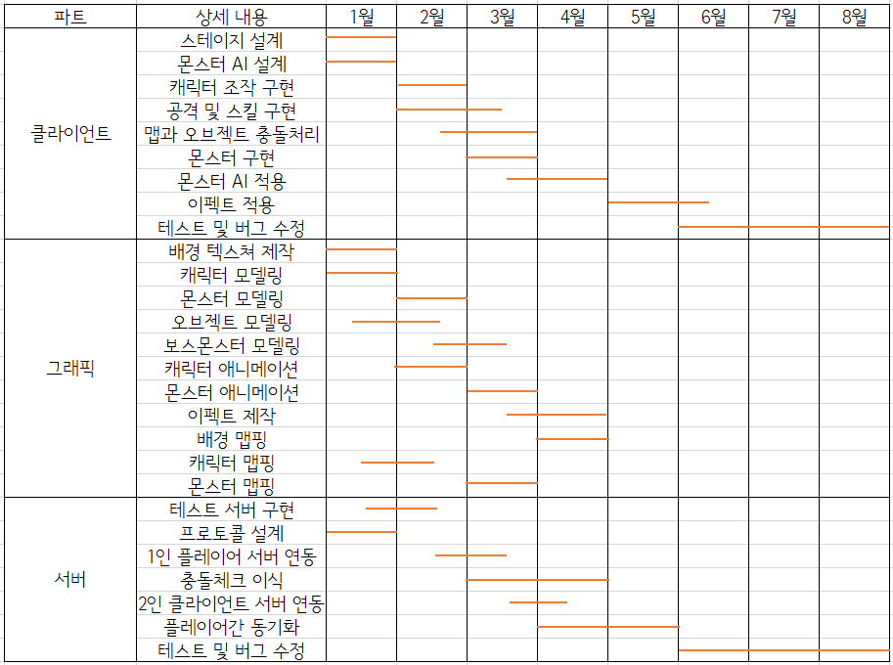

1. **참고자료**

그림1 - http://www.thisisgame.com/webzine/nboard/14/?n=16076

그림2 - http://heroes.nexon.com/promotion/summer14/arisha.html

그림3 - http://www.thisisgame.com/fivestones/info/hero/detail.php?code=3306

그림4 - http://residentevil.com.br/linha-do-tempo-de-resident-evil/1951-1980

그림5 - http://m.inven.co.kr/webzine/wznews.php?idx=86592&site=archlord2

그림6 - http://www.fanpop.com/clubs/elder-scrolls-v-skyrim/picks/show/904271/favourite-type-dragon-fight